|  |  |  |
| --- | --- | --- |
| G:\Копия герб.jpg | D:\1.jpg | I:\БРЕНД\10006.BMP |
| Муниципальное дошкольное образовательное учреждение  детский сад №117 «Электроник» комбинированного вида  городского округа город Буй  Костромской области | | |

**Автор:**

Учитель-логопед

**Павлова Светлана Павловна**

Дата рождения: 25.09.1965 год

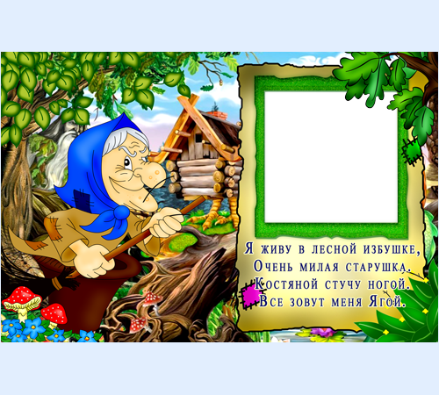

**СКАЗКА**

**Для детей старшего дошкольного возраста**

**БАБА-ЯГА И ТРЁХГЛАЗЫЙ**

**В дремучем лесу, в самой его чаще, стояла избушка на курьих ножках, в ней то и жила – была Баба-Яга.**

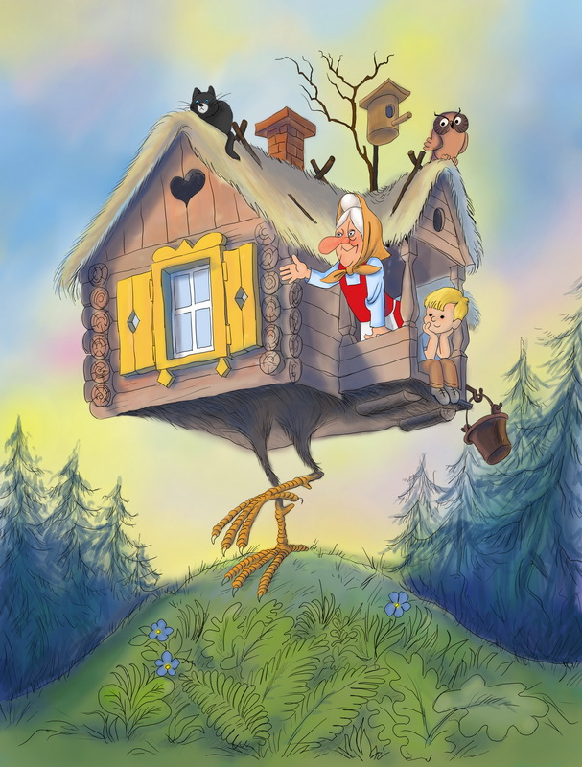

**Хорошо жила: с лешими да кикиморами дружбу водила; людям, тем что за ягодами и грибами в лес приходили, потихоньку вредила. Колдовала, конечно, но большого вреда от нее не было, потому что старенькая она была, на пенсии уже.**

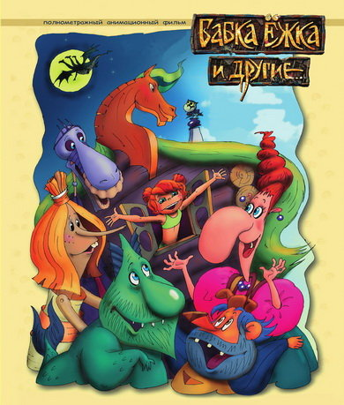

**И вот раз приключилась с ней беда. Разболелся у Ягусеньки зуб, да не простой, а самый что ни наесть волшебный, коренной. Уж она и одолень-траву жевала, и лягушачью лапку к больному месту прикладывала, ничего не помогает. А главное, 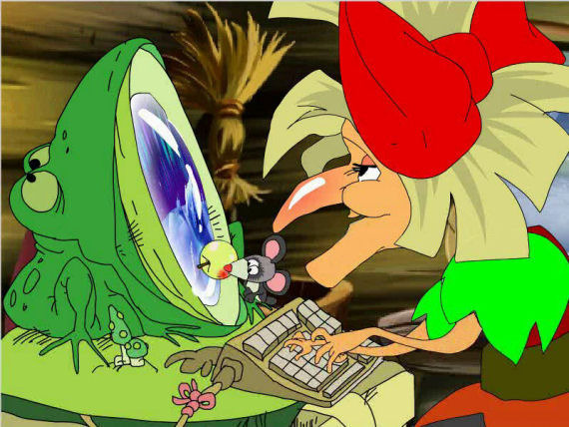колдовать спокойно не дает. Что делать, как тут быть?**



**Решила она в город, к зубному врачу идти.**

**Принарядилась Баба-Яга по такому случаю: платочек шелковый повязала, юбку новую надела, лопаточки лыковые обула.**

**На электричке до города доехала. А на улицах в городе что делается! Машины, трамваи, автобусы, такси несутся куда-то; люди тоже спешат, бегут, торопятся. Шум, суета! Вдруг видит Баба-Яга, что глядит на нее великан с тремя глазами и ей по очереди каждым подмигивает, заигрывает, значит.**

**Бабуля ему тоже подмигнула и решила поближе подойти, познакомиться. Только хотела на проезжую часть вступить, ее за руку вдруг кто-то хвать. Обернулась – девочка стоит, пухленькая, ладненькая.**



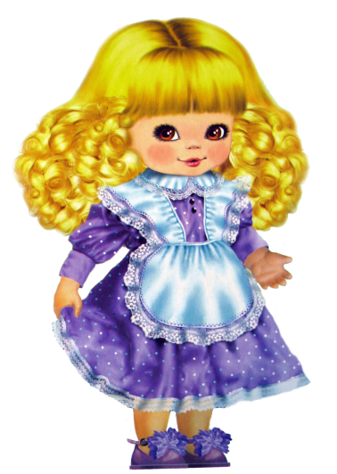

**- Бабушка, куда вы? Разве вы не знаете, что проезжую часть можно переходить только там, где есть «Зебра» и по сигналу светофора, - сказала девочка.**

**- Да где ж я эту зебру возьму, не в зоопарк же за ней бежать.**

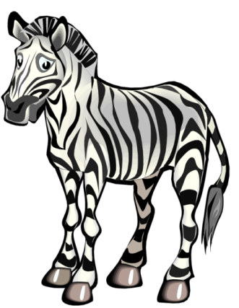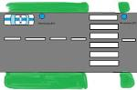

**- Не надо в зоопарк, это пешеходный переход, дорожка разлинованная, так называется. Вон, видите, знак висит.**

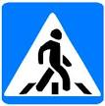**Девочка взяла Бабу-Ягу за руку и подвела к пешеходному переходу.**

**- Вот она «Зебра».**

**- А это светофор.**

**Красный цвет сигнал тревоги!**

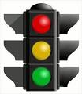**Ты не бегай по дороге,**

**Стой, замри! Стой и жди,**

**Ведь на красный нет пути!**

**Желтый цвет – серьезный цвет,**

**Пешеходам дал совет:**

**Не спешите, не идите,**

**Вы зеленый подождите.**

**Все машины в ряд стоят,**

**Пропустить тебя хотят.**

**Ты сначала посмотри,**

**Лишь потом переходи!**

**Пешеходам можно в путь**

**Лишь на зеленый.**

**Не забудь!**

**- А куда вы так спешите, бабушка?**

**- Ох, милая, в поликлинику мне надо, к зубному доктору, - пожаловалась Яга.**

**- Давайте, мы с мамой вас проводим, наверное, вы, издалека, приехали, - предложила девочка.**

**- Проводите, проводите, милые.**

**Вот и пошли они все вместе.**

**Да тут неподалеку ребятишки решили в мяч поиграть, да не где-нибудь, а у самой дороги.**

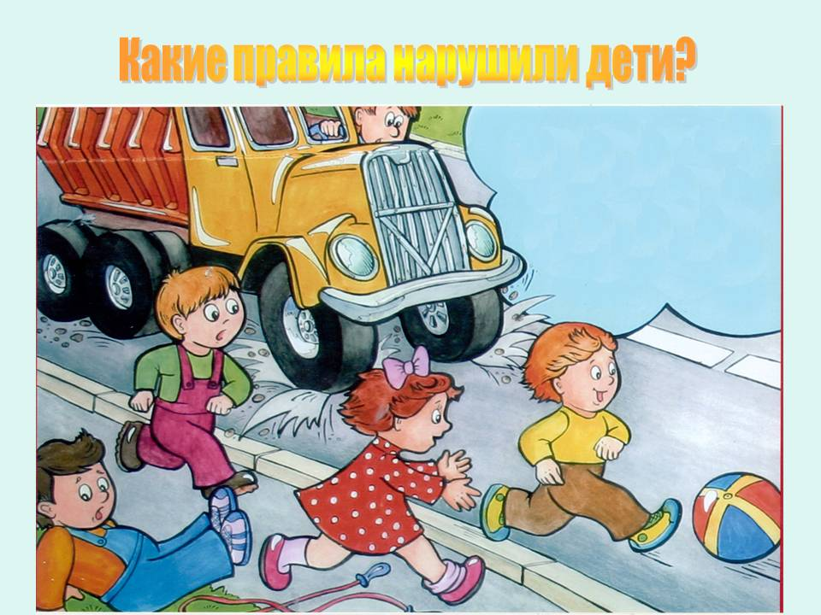

**- Вот молодцы, спортом занимаются! А ну, рыжий, бей сильней! А ты, курносый, не зевай, держи пас! – кричит Баба- Яга.**

**Девочке, тоже очень хотелось поиграть в мяч, но она очень серьезно сказала: «Нет, ребята, вы лучше во двор идите или на спортивную площадку, ведь играть рядом с проезжей частью опасно!»**

**- Чем же это опасно? – удивилась Баба-Яга.**

**- А тем, что под машину можно угодить.**

**- Ишь, какая умная. Скажи-ка лучше, как нам до поликлиники побыстрее добраться, уж больно зуб меня беспокоит?**

**- Давайте на автобусе доедем, вон как раз он подошел, - сказала мама девочки, - только и здесь надо правила соблюдать.**

**Чтобы не было беды, нужно:**

**- ожидать транспорт на остановке, не выходить на проезжую часть;**

**- проходить в автобус, не задерживаясь в дверях;**

**- быть осторожным, когда закрываются двери;**

**- в салоне вести себя спокойно, не кричать, не мешать никому;**

**- с водителем не разговаривать;**

**- выходить через переднюю дверь.**

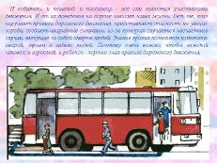

**Бабе-Яге ехать в автобусе очень понравилось, особенно то, что один мальчик ей место уступил.**

**- Садитесь, бабушка, - сказал.**

**А она ему в ответ: «Упитанный, а воспитанный, надо же!»**

**Вышли на нужной остановке из автобуса. Баба-Яга его хотела спереди обойти, а девочка останавливает, не дает, хотела сзади, а та опять говорит – нельзя.**

**- И спереди нельзя, и сзади нельзя, где же можно то, уж не под ним ли мне пролезать? – возмущается Баба-Яга.**

**- Конечно же, нет! Надо подождать пока автобус от остановки отъедет, тогда нам вся дорога будет видна, и водители нас заметят. Вон видите пешеходный переход. Там и будем дорогу переходить! – уверенно сказала девочка, хотя ей совсем не хотелось огорчать старушку.**

**- Ишь, опять меня учить вздумала! А я вот сейчас возьму и все светофоры, все переходы, все знаки заколдую!**

**Баба-Яга завертелась на одной ноге, щелкнула своим больным коренным зубом и проговорила:**

**- Колдуй баба, колдуй дед, трое сбоку, наших нет. Ветры буйны налетите! Знаки, светофоры пропадите.**

**Ой, что тут началось! Машины сигналят, люди кричат. Никто не знает, как дальше быть.**

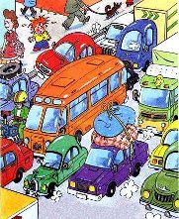

**А Баба-яга на перекресток выскочила, руками машет, как ветряная мельница, радуется.**

**Да не заметила она, как из-за угла машина выехала. Хотела Яга дорогу перебежать, да под колеса и попала. От удара, хорошо, что несильного, у неё волшебный зуб и вывалился.**

**И тут же все стало по-прежнему.**

**Светофор приветливо моргнул пешеходам зеленым глазом: - Проходите, пожалуйста. А вы, машины, обождите пока.**

**И тут же повинуясь его сигналу, весь транспорт замер. А Баба-Яга с изумлением произнесла:**

**-Какую силу имеет этот трехглазый, он наверно, волшебник поважнее, чем я!**

**Много ли дней прошло, много ли лет, Баба-Яга до сих пор живет в своем лесу, но случай городской помнит и Светофора уважает и почитает.**

**Что здесь, правда, а что ложь**

**Может, сразу не поймешь,**

**Но Яга с тех самых пор**

**Уважает светофор.**

**Правила движения**

**Серьезно изучает,**

**Их нарушения не допускает.**

**Тут и сказке конец, а кто слушал – молодец!**

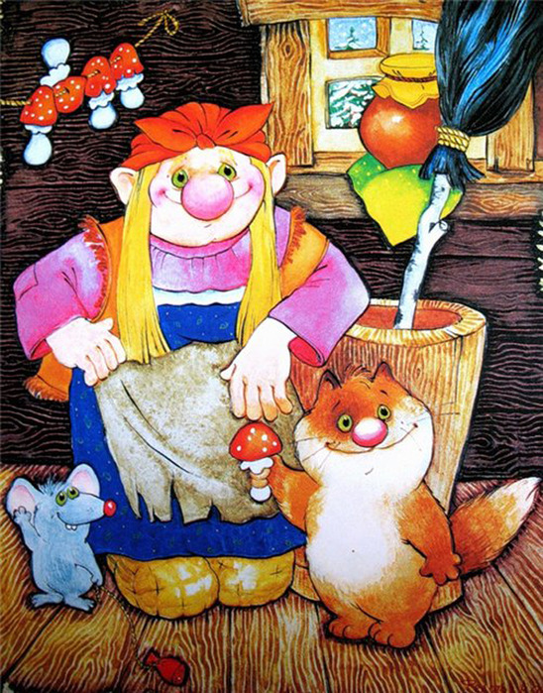

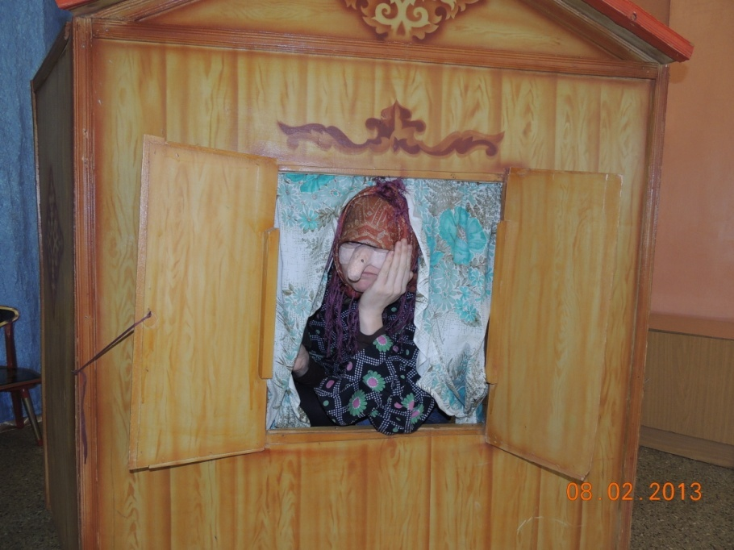

«Разболелся у бабусеньки зуб, да не простой, а волшебный…»

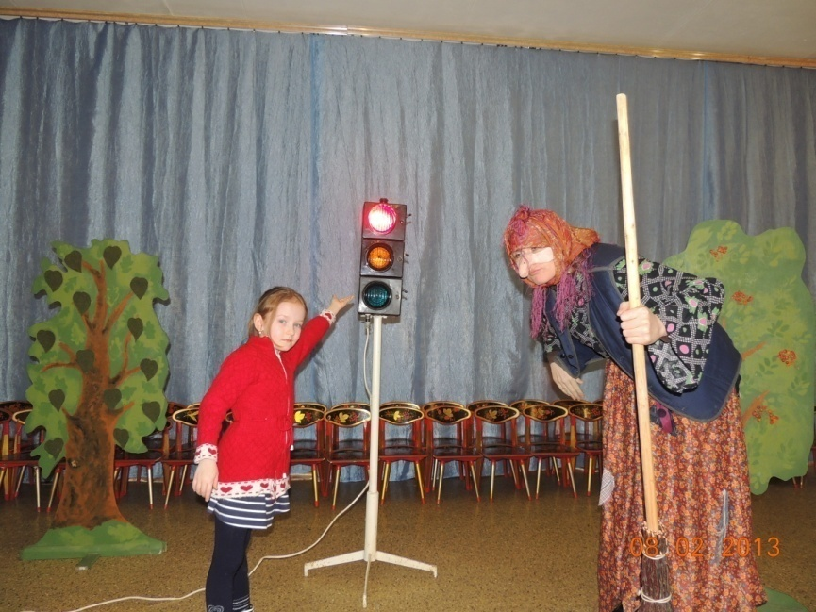

Красный цвет сигнал тревоги!

Ты не бегай по дороге…

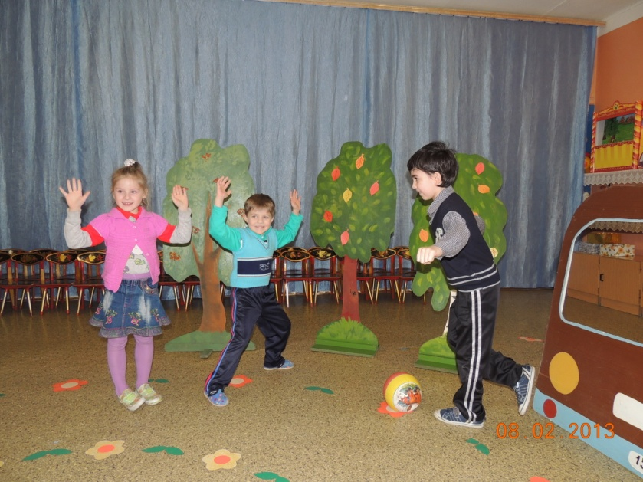

Да тут неподалеку ребятишки решили в мяч поиграть, да не где-нибудь, а у самой дороги…

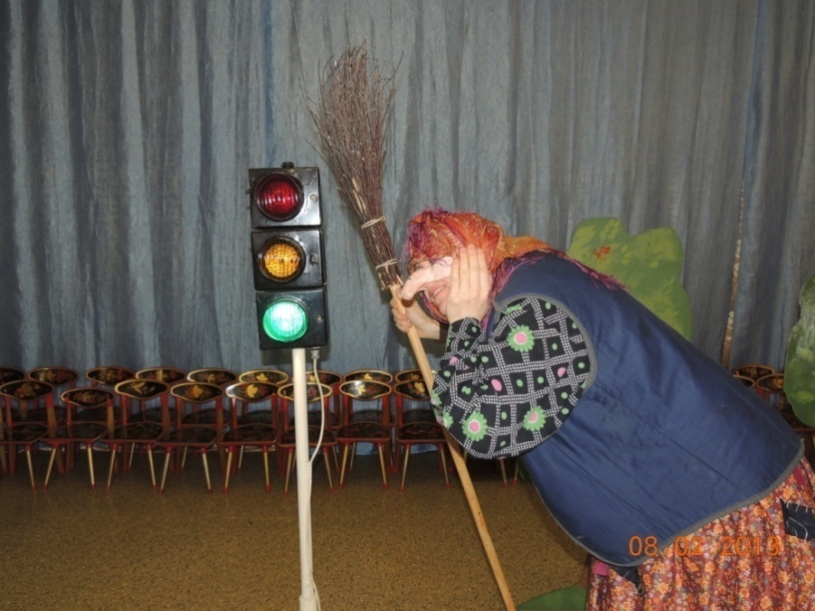

«…Светофор приветливо моргнул пешеходам зелёным глазом…»

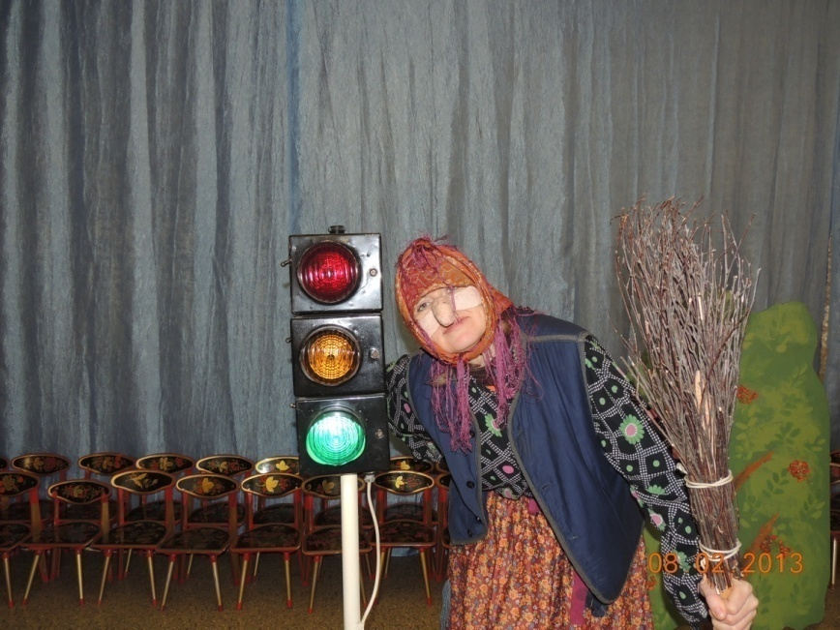

«…Какую силу имеет этот трехглазый …»

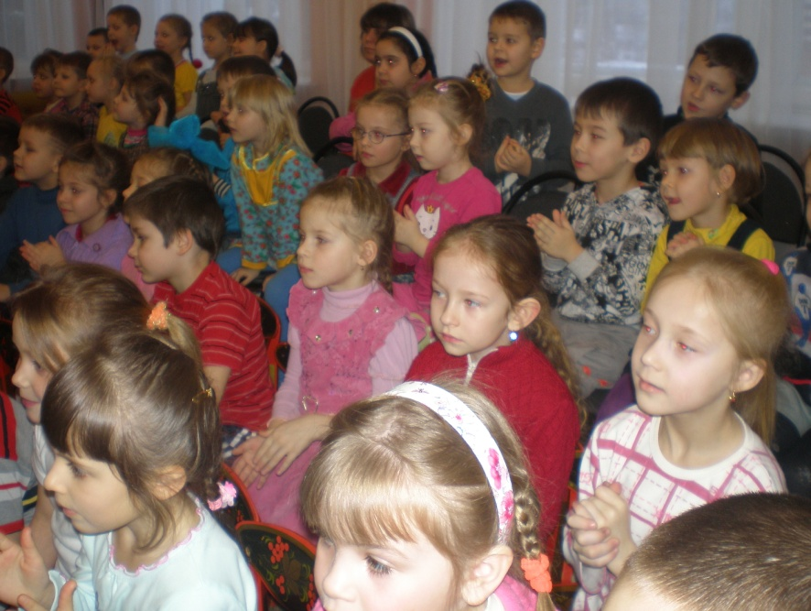

СПА-СИ-БО!